**Введение**

В нашем современном мире сложно обойтись без специального инструмента, который бы правильно обрабатывал данные и удобно отображать их. Таким инструментом будет мобильное приложение, которое будет помогать Вам в достижении Ваших целей.

В связи с работой над проектом «МЭС [Мобильная Экологическая Станция]» возникла необходимость создания мобильного приложения, как раз, для этого проекта. И, первое, что мы сделаем, выберем инструмент для создания приложения. Самым лучшим способом запустить мобильное приложение одновременно на двух платформах (IOS, Android) — это написать его на фреймворке компании Google – **Flutter**.

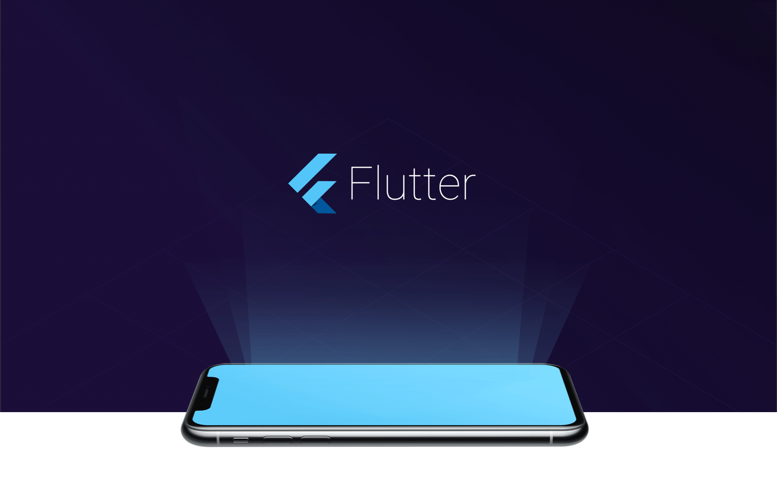Flutter – мощный инструмент в достижении наших целей. Вот некоторые аргументы в защиту данного фреймворка:

* Как уже говорилось выше, написание кроссплатформенных решений с единой кодовой базой, то есть, используя один язык программирования, при написании нативных разработок под каждую платформу. Данную особенность можно объяснить строением данного фреймворка.
* Огромное комьюнити разработчиков, которые тоже работают в данной сфере. Более 75 тыс. проектов написанных на Flutter и 20 тыс. закрытых вопросов (Issues) в GitHub.
* Возможность реактивной разроботки, то есть на Flutter позволяет писать код **быстро и качественно**.
* Возможность дальнейшого перехода на консольные приложения и веб-приложения, то есть возможность создания консольных и веб-приложений с той же кодовой базой, которую мы уже написали для мобильных приложений.

Таким образом, мы с уверенностью можем выбрать **фреймфорк Flutter**.

# План выполнения проектной работы

# Создание мобильного приложения.

# Настройка соединения мобильного приложения с аппаратом (JANZER)

# Тестирование мобильного приложения.

# Публикация приложения в Play Market и App Store.

**Создание мобильного приложения**

Мобильное приложение состоит из трех главный экранов, в которые можно переходить с помощью **Bottom Navigation Menu**.

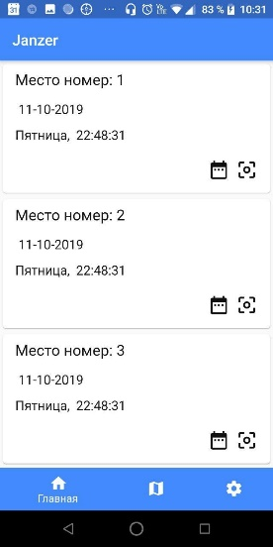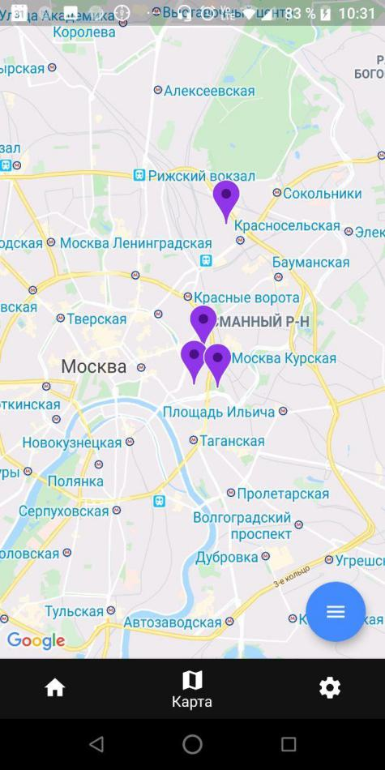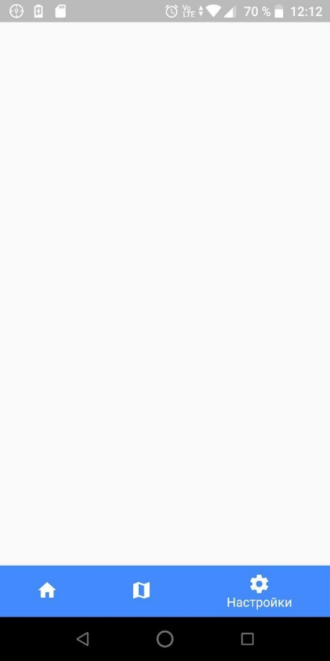

Мобильное приложение называется JANZER, от аббревиатуры **Just Another Analyzer**. Janzer получает файл формата .txt с аппарата, обрабатывает данный файл и отображает маркером те места, которые были прописаны в файле. JANZER прямо работает с Google Maps API, которое интегрировано в само приложение. Также при обратке файла с аппарата создается отдельная запись в базе данных, которая находится в приложении. С помощью базы данных мы можем отображать прошлые маркеры на карте. На данный момент времени вкладка «Настройки» в процессе разработки. В дальнейшем мы собираемся подключить Bluetooth, чтобы данные передавались быстро и удобно, сейчас мы используем SD карту для передачи файлов между станцией и мобильным приложением.

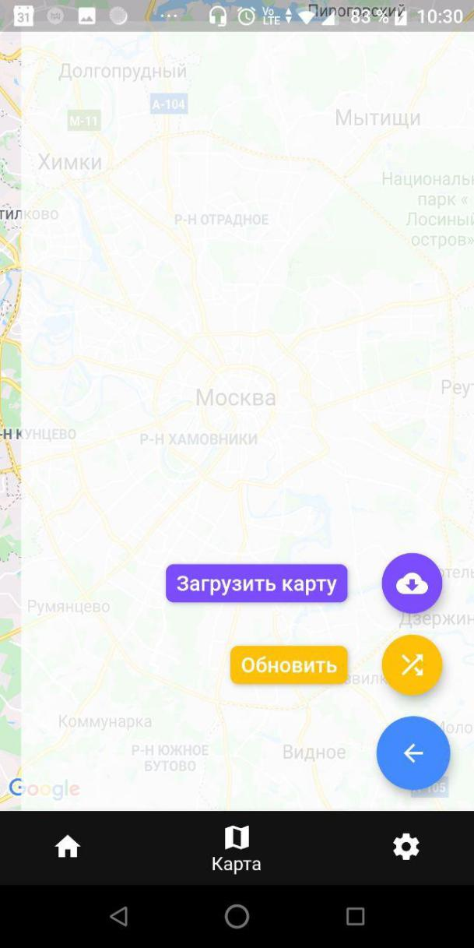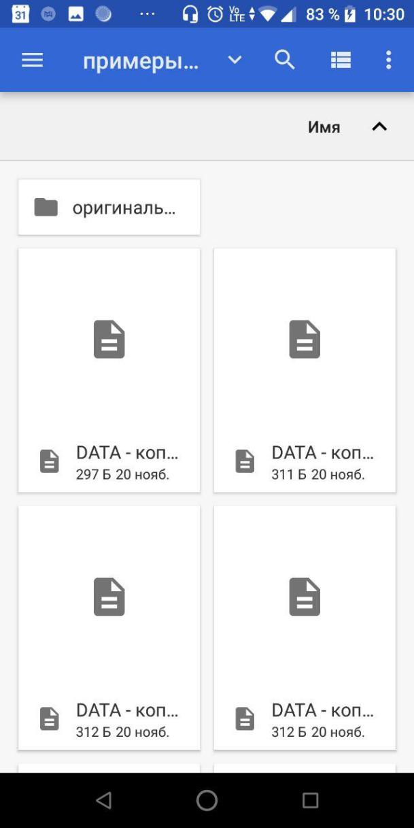

*Остальные выше указанные пункты находятся в процессе выполнения, и в ближайшее время приложение станет более стабильным и проект «*JANZER*» будет готов!*